Metodický list

Chlieb na celý rok pre všetkých obyvateľov nášho mestA

- Cieľ, zameranie aktivity
    - Rozvíjať matematické a logické myslenie, hľadanie podstatného, hľadanie súvislostí.
    - Rozvíjať medzipredmetové vzťahy – biológia, geografia, dejepis, chémia, fyzika, slovenský jazyk, občianska náuka, telesná výchova.
    - Poukázať na spojenie školy a praxe, poukázať na dôležitosť matematiky pre budúce povolania, pre praktický život.
    - Rozvíjať čitateľskú gramotnosť, čítanie s porozumením.
    - Rozvíjať partnerské učenie formou starší ale aj mladší žiaci učia ostatných - odovzdávajú nadobudnuté poznatky a vedomosti.
    - Učiť žiakov spolupráci, kooperácii, komunikácii.
    - Oceňovať vlastné názory žiakov.
    - Vedieť prezentovať výsledky, robiť hodnotenia, vedieť formulovať a riešiť podobné úlohy.

- Vyučovací predmet - dvojhodinový blok
- Matematika – 7. ročník – po prebratí tematického celku percentá a priama a nepriama úmernosť,
- Matematika – 8. ročník – kedykoľvek,
- Matematika – 9. ročník – kedykoľvek.

- Pomôcky
    - Pracovný list – text na čítanie s porozumením. (PL – 1)
    - Pracovný list - zadanie úlohy – vytlačený, aj digitálne. (PL – 2)
    - Pracovný list pre učiteľa – s riešením (PL -3)
    - Dataprojektor.
    - Pripojenie na internet.

- Príprava
- Exkurzia do SOŠ agrotechnickej alebo do poľnohospodárskeho družstva.
- Exkurzia do mlyna.
- Exkurzia do pekárne.

Ak nie je možné, aby daná trieda absolvovala tieto exkurzie, môžu im informácie v rámci partnerského učenia odovzdať žiaci, ktorí sa exkurzií zúčastnili. Títo žiaci môžu byť mladší, ale aj starší. Vtedy je dobré premietať aj fotografie z exkurzií a diskutovať. My sme pracovali týmto druhým spôsobom.

Ak nie je možné vôbec realizovať exkurzie, tak učiteľ si môže pripraviť krátke informácie – podľa textov a fotografií na našej facebookovej stránke:
https://www.facebook.com/zsmalinovskeho
Exkurzia do SOŠ agrotechnickej – zverejnené 28. 09. 2017
Exkurzia do mlyna – zverejnené 16. 10. 2017
Exkurzia do pekárne - zverejnené 16. 10. 2017

- Postup / Realizácia
- Oboznámenie so štruktúrou hodiny.
- Najskôr vystúpila žiačka deviateho ročníka, ktorá rozprávala o exkurzii v SOŠ agrotechnickej. Zamerala sa na pestovanie pšenice, produkciu obilnín a zemiakov na Slovensku, klesanie poľnohospodárskej pôdy, zvyšovanie energetického príjmu potravy u ľudí.
- Potom vystúpila žiačka zo 6. B, ktorá rozprávala o exkurzii v mlyne. Zamerala sa na postup pri mletí obilia, aké druhy múky sa melú v mlyne, koľko percent z obilia tvorí múka, koľko otruby, koľko šupový odpad.
- Posledný výstup mala žiačka zo 6. A, ktorá rozprávala o exkurzii v pekárni. Zamerala sa druhy chleba, čo všetko sa do chleba pridáva, koľko chleba konzumujeme.
Cez dataprojektor sa počas ich výstupov premietali fotografie z exkurzií.
Tieto výstupy spolu so začiatkom hodiny trvajú približne 15 minút.
- Diskusia ku výstupom – odpovede na otázky, približne 10 minút.
- Diskusia ku aktivitám, ktoré žiaci triedy v rámci vzdelávacej aktivity uskutočnili - približne 5 minút.
- chémia – pokusy s obilím (dôkaz škrobu a železa) a zemiakmi,
- informatika – výroba pexesa pre predškolákov a kamarátov z Čiech,
- slovenský jazyk - citáty o chlebe,
- fyzika – spomienka na 7. ročník – zisťovanie energetickej hodnoty suchára,
- príprava jedla - pečenie palaciniek.
- Rozdanie PL – 1 a PL - 2. Individuálne čítanie textu, čítanie s porozumením – približne 7 minút.
- Odpovede na úvodné dve otázky. Jeden žiak medzitým hľadá aktuálnu informáciu na internete, koľko obyvateľov má mesto – približne 8 minút.
- Prestávka.
- Riešenie samotnej úlohy – my sme riešili spoločne na tabuľu. (Úlohu je možno riešiť aj v skupinách.) – približne 35 minút.
- Zhrnutie výsledkov výpočtov. Diskusia ku výsledkom riešenia. Diskusia o tom, či tri krajčeky chleba na deň sú veľa alebo málo. Prečo ľudia v súčasnosti konzumujú menej chleba (aktuálna správa z médií), čo je príčinou? Ako sa plytvá chlebom, aj v škole – čo je príčinou? Aké sú riešenia? – približne 6 minút.
- Naši ôsmaci sa na budúci školský rok budú rozhodovať o tom, kde budú pokračovať v štúdiu na strednej škole. Preto žiaci na záver hodiny napísali všetky povolania, s ktorými sa stretneme od času, kedy sa zrnko pšenice vysadí na pole, až pokiaľ si pochutíme na chlebíku – približne 4 minúty.
- Zadanie domácej úlohy: Vymyslite na základe údajov z textu jednoduché úlohy viažúce sa k téme obilnín a chleba.

- Zhrnutie
Formou diskusie:
- vedieť si predstaviť polia na ktorých pestujeme pšenicu pre naše mesto - priblíženie pomocou futbalového štadiónu,
- poukázať na dôležitosť chleba v našom jedálničku,
- vedieť povedať niektoré faktory ktoré ovplyvňujú pestovanie pšenice, aké straty sú pri mletí múky,
- poukázať aj na plytvanie chlebom,
- vyzdvihnúť vystúpenie iných žiakov v partnerskom učení.

Poznámky pre učiteľa:
- Čas uvedený v postupe je orientačný.
- Text na čítanie s porozumením bol vytvorený na základe prezentácie študenta SOŠ agrotechnická Topoľčany, informácií od pekára, mlynára a odkazov z internetu, ktoré sú v texte uvedené,
- Domáce úlohy sme vyhodnotili na nasledujúci deň. Väčšina žiakov urobila len jednoduché úlohy na výpočty pomocou jednej trojčlenky. Dvaja žiaci urobili komplet riešenie podľa nášho vzoru na pestovanie obilia na chlieb pre 10 žiakov na celý rok. Druhý pre 254 ľudí. (Neuvedomili si, že toto tiež mohli prepočítať podľa nášho výsledku len jednou trojčlenkou. )
- Každý učiteľ si môže výpočet prispôsobiť svojmu mestu, svojej dedine. Dokonca môže počítať s deťmi v dvoch skupinách: jedna skupina bude riešiť napríklad priemernú dennú spotrebu 1 krajček na obyvateľa a druhá bude riešiť tri krajčeky na obyvateľa. Potom môžu ku tomu urobiť závery.

Plánujeme:
Váženie krajcov chleba, výpočet priemeru – overenie, či je hmotnosť naozaj 50 g – fyzika.
Podľa energetickej hodnoty príjmu chleba za deň cviky, ktoré vedú k výdaju tejto energie – telesná výchova.

- Prílohy

PL – 1: Text na čítanie s porozumením

Chlieb na celý rok pre všetkých obyvateľov nášho mestA

Rast svetovej populácie a ekonomický rast sú faktory spôsobujúce zvyšovanie požiadaviek na potraviny, krmivá, vlákna a palivá.

V súčasnej dobe má naša Zem približne 7 miliárd obyvateľov. Do roku 2025 sa predpokladá, že bude mať 8, 5 miliardy obyvateľov.

V súčasnej dobe má každý obyvateľ spotrebu približne 2 700 cal, do roku 2 025 stúpne príjem na 3 000 cal na deň. Preto dopyt po potravinách oproti súčasnej dobe bude do roku 2050 viac ako dvojnásobný.

Globálne otepľovanie spôsobuje oveľa viac extrémov počasia ako v minulosti. A keďže sa znižuje aj priemerná výmera ornej pôdy na obyvateľa (priemyselné parky, obchodné centrá... – zaberajú najkvalitnejšiu pôdu) úroda plodín, napríklad obilia, či zemiakov je nižšia.

Obilniny sú najvýznamnejší zdroj potravín pre ľudstvo:

kukurica najväčšia obilnina,

v Európe najvýznamnejšia pšenica,

nárast produkcie sóje v poslednom období.

Pšenica patrí k najstarším kultúrnym rastlinám, počiatky jej pestovania úzko súvisia so vznikom poľnohospodárstva. Pšenica predstavuje základný zdroj ľudskej výživy, živí sa ňou viac ako polovica obyvateľstva Zeme.

Celkove sa na potravinárske účely v súčasnosti využíva 30 - 45% produkcie obilnín a na kŕmenie 70 až 55 % produkcie.

Predpokladá sa, že využitie pšenice do roku 2025 sa zmení podľa grafu:
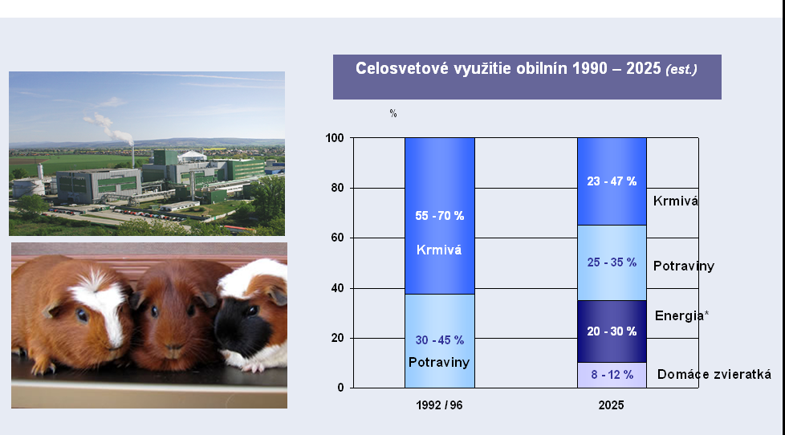

V roku 2016 bola na Slovensku vysiata pšenica na 418 000 hektároch. Slovensko ročne produkuje približne 1,7 milióna ton pšenice ročne.

Obilie sa následne čistí. Čistenie spočíva v odstraňovaní všetkých vedľajších prímesí, ktoré môžu zrno znehodnocovať – kamienky, zvyšky slamy, buriny. Potom sa obilie suší v sušiarňach. Proces sušenia je v súčasnej dobe plne automatizovaný s integrovaným systémom riadenia. Predpokladajme, že čistením a sušením obilie stratí približne 15 % hmotnosti z hektárového výnosu.

Pšeničné zrno sa využíva k výrobe múky na chleba, pečiva, krúp, cestovín a pod.

Využíva sa tiež ako surovina k výrobe radu dôležitých látok – lepidlá, škrob, etanol ...

Pšeničné šroty a otruby predstavujú kvalitné krmivo pre hospodárske zvieratá.

Pri mletí zo 100 kg obilia získame 75 % kvalitnej múky na potravinárske účely, asi 23 % otrúb, ktoré majú ďalšie využitie a asi 2 % tvorí „odpad“ – tzv. šupy, ale aj tie majú využitie.

Posledné výskumy na Slovensku ukázali, že človek by mal denne zjesť 4 až 6 krajcov chleba.

(Zdrojj:http://www.pluska.sk/bajecna-zena/clanky/domacnost/nebojte-sa-chleba.html - 10. 10. 2017)

Každý krajec chleba má hmotnosť približne 50 gramov.

(Zdroj: https://www.kaloricketabulky.sk/chlieb-konzumny/ - 10. 10. 2017)

V našej úlohe budeme počítať s 3 krajčekmi chleba pre obyvateľa.

PL – 2: Zadanie úlohy

ÚLOHA

Napíš odôvodnenie prečo v našej úlohe budeme počítať s 3 krajčekmi chleba pre obyvateľa.

Na upečenie približne 900 g chlebíka potrebujeme približne 650 g hladkej múky. Napíš, čo podľa teba tvorí zvyšok hmotnosti z chleba.

Zisti, na koľkých hektároch musí byť vyprodukovaná pšenica pre všetkých obyvateľov mesta Partizánske, aby z nej mohli upiecť chlieb na celý rok?

Koľko futbalových štadiónov by táto výmera predstavovala?

Na výpočet potrebuješ:

číselné hodnoty z textu,

koľko obyvateľov má mesto Partizánske k 1. 1. 2017,

hektárový výnos pšenice na Slovensku – tiež z textu,

vedieť, že Medzinárodná futbalová federácia (FIFA) prijala nové pravidlo, podľa ktorého budú mať rozmery hracích plôch všetkých nových futbalových štadiónov jednotnú veľkosť 105 x 68 m. (Zdroj https://sport.sme.sk/c/3779453/fifa-standardizovala-rozmery-ihrisk-na-novych-stadionoch.html -10. 10. 2017)

PL – 3: Riešenie pre učiteľa

Chlieb na celý rok pre všetkých obyvateľov nášho mestA

Rast svetovej populácie a ekonomický rast sú faktory spôsobujúce zvyšovanie požiadaviek na potraviny, krmivá, vlákna a palivá.

V súčasnej dobe má naša Zem približne 7 miliárd obyvateľov. Do roku 2025 sa predpokladá, že bude mať 8, 5 miliardy obyvateľov.

V súčasnej dobe má každý obyvateľ spotrebu približne 2 700 cal, do roku 2 025 stúpne príjem na 3 000 cal na deň. Preto dopyt po potravinách oproti súčasnej dobe bude do roku 2050 viac ako dvojnásobný.

Globálne otepľovanie spôsobuje oveľa viac extrémov počasia ako v minulosti. A keďže sa znižuje aj priemerná výmera ornej pôdy na obyvateľa (priemyselné parky, obchodné centrá... – zaberajú najkvalitnejšiu pôdu) úroda plodín, napríklad obilia, či zemiakov je nižšia.

Obilniny sú najvýznamnejší zdroj potravín pre ľudstvo:

kukurica najväčšia obilnina,

v Európe najvýznamnejšia pšenica,

nárast produkcie sóje v poslednom období.

Pšenica patrí k najstarším kultúrnym rastlinám, počiatky jej pestovania úzko súvisia so vznikom poľnohospodárstva. Pšenica predstavuje základný zdroj ľudskej výživy, živí sa ňou viac ako polovica obyvateľstva Zeme.

Celkove sa na potravinárske účely v súčasnosti využíva 30 - 45% produkcie obilnín a na kŕmenie 70 až 55 % produkcie.

Predpokladá sa, že využitie pšenice do roku 2025 sa zmení podľa grafu:

V roku 2016 bola na Slovensku vysiata pšenica na 418 000 hektároch. Slovensko ročne produkuje približne 1,7 milióna ton pšenice ročne.

Obilie sa následne čistí. Čistenie spočíva v odstraňovaní všetkých vedľajších prímesí, ktoré môžu zrno znehodnocovať – kamienky, zvyšky slamy, buriny. Potom sa obilie suší v sušiarňach. Proces sušenia je v súčasnej dobe plne automatizovaný s integrovaným systémom riadenia. Predpokladajme, že čistením a sušením obilie stratí približne 15 % hmotnosti z hektárového výnosu.

Pšeničné zrno sa využíva k výrobe múky na chleba, pečiva, krúp, cestovín a pod.

Využíva sa tiež ako surovina k výrobe radu dôležitých látok – lepidlá, škrob, etanol ...

Pšeničné šroty a otruby predstavujú kvalitné krmivo pre hospodárske zvieratá.

Pri mletí zo 100 kg obilia získame 75 % kvalitnej múky na potravinárske účely, asi 23 % otrúb, ktoré majú ďalšie využitie a asi 2 % tvorí „odpad“ – tzv. šupy, ale aj tie majú využitie.

Posledné výskumy na Slovensku ukázali, že človek by mal denne zjesť 4 až 6 krajcov chleba.

(Zdrojj:http://www.pluska.sk/bajecna-zena/clanky/domacnost/nebojte-sa-chleba.html - 10. 10. 2017)

Každý krajec chleba má hmotnosť približne 50 gramov.

(Zdroj: https://www.kaloricketabulky.sk/chlieb-konzumny/ - 10. 10. 2017)

V našej úlohe budeme počítať s 3 krajčekmi chleba pre obyvateľa.

ÚLOHA

Napíš odôvodnenie prečo len 3 krajčeky:

Niektorí sú veľmi maličkí, aby zjedli denne toľko chleba, niektorí chcú jedávať menej, aby nepribrali, niektorí sú už starší a jedávajú tiež denne menej chleba.

Na upečenie približne 900 g chlebíka potrebujeme približne 650 g hladkej múky. Napíš, čo podľa teba tvorí zvyšok hmotnosti z chleba.

Zvyšok hmotnosti tvoria voda, soľ, droždie, rasca, prípadne zemiaky.

ÚLOHA

Zisti, na koľkých hektároch musí byť vyprodukovaná pšenica pre všetkých obyvateľov mesta Partizánske, aby z nej mohli upiecť chlieb na celý rok?

Koľko futbalových štadiónov by táto výmera predstavovala?

Na výpočet potrebuješ:

číselné hodnoty z textu,

koľko obyvateľov má mesto Partizánske k 1. 1. 2017,

hektárový výnos pšenice na Slovensku – tiež z textu,

vedieť, že Medzinárodná futbalová federácia (FIFA) prijala nové pravidlo, podľa ktorého budú mať rozmery hracích plôch všetkých nových futbalových štadiónov jednotnú veľkosť 105 x 68 m. (Zdroj https://sport.sme.sk/c/3779453/fifa-standardizovala-rozmery-ihrisk-na-novych-stadionoch.html -10. 10. 2017)

RIEŠENIE

Koľko chleba potrebujeme?

K 1. 1. 2017 naše mesto Partizánske má 22 530 obyvateľov.

(Zdroj: http://www.partizanske.sk/demografia.phtml?id3=90866 - 10. 10. 2017)

spotreba chleba na jedeného človeka na jeden deň 3 x 50 g = 150 g

spotreba chleba na jedného človek na jeden rok 150 x 365 = 54 750 g = 54,75 kg

spotreba chleba na všetkých obyvateľov mesta Partizánske na jeden rok

54,75 x 22 530 = 1 233 517,5 kg = 1 233,5175 t

Koľko múky potrebujeme?

0,9 kg chleba.....................0,65 kg múky x : 0,65 = 1 233 517,5 : 0,9

1 233 517,5 kg................x kg múky x = 1 233 517,5 . 0,65 : 0,9

x = 890 873,75 kg múky na všetok chlieb pre všetkých obyvateľov mesta Partizánske

Koľko pšenice potrebujeme?

100 kg pšenice...........75 kg múky y : 100 = 890 873,75 : 75

y kg pšenice............... 890 873,75 kg múky y = (890 873,75 . 100) : 75

y = 1 187 831,67 kg pšenice na upečenie všetkého chleba pre všetkých obyvateľov Partizánskeho

Koľko hektárov pôdy treba zasiať pšenicou?

Výpočet hektárového výnosu

1 700 000 : 418 000 =

Na 1 hektár priemerne pripadne 4,067 tony = 4 067 kg pšenice.

1 ha...........................4 067 kg pšenice z = 1 187 831,67 : 4 067

z ha..................... 1 187 831,67 kg pšenice z = 292,07 ha – toto je obilie už vyčistené

85 % ........................... 292,07 ha pšenice y = (292,07 . 100) : 85

100 %...........................x ha pšenice y = 343,61 ha

Aby sa mohol celý rok pre všetkých obyvateľov Partizánskeho piecť chlieb, potrebujeme pšenicu zasiať na 343,61 ha.

Koľko futbalových štadiónov predstavuje táto výmera?

1 štadión.....................105 x 68 m = 7 140 m² = 0,714 ha

a štadiónov.................. 343,61 ha

a = 343,61 : 0,714

a = 481,25 = 482 futbalových štadiónov

Výmera polí, na ktorej vypestujeme pšenicu by predstavovala približne 482 futbalových štadiónov.

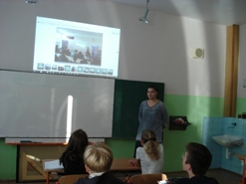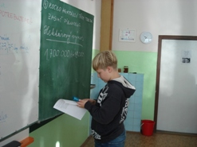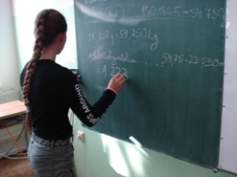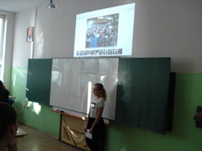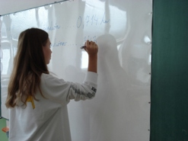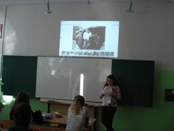FOTOGRAFIE
